Esp8266通过can总线控制收发报文

方案：

采用MCP2515spi转can数据转化模块线路连接esp8266spi引脚对应连接

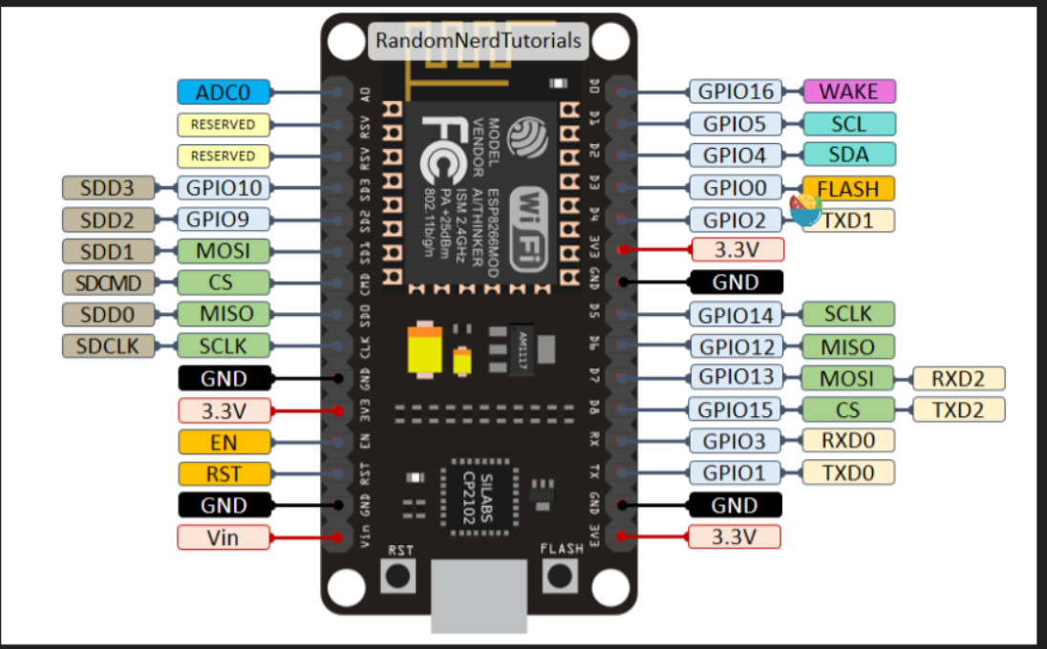

14，12，13，15引脚，加载can-bus库文件

运行gpiowrite

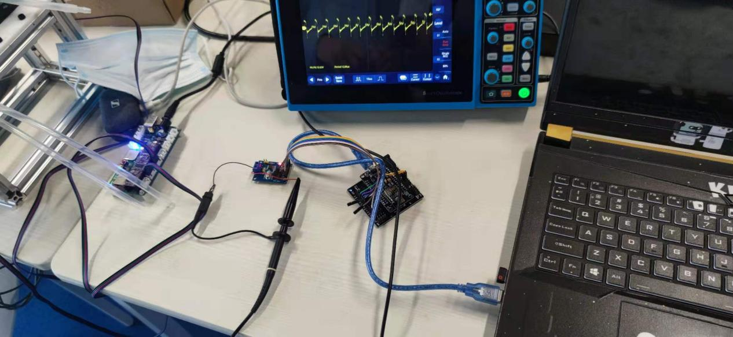

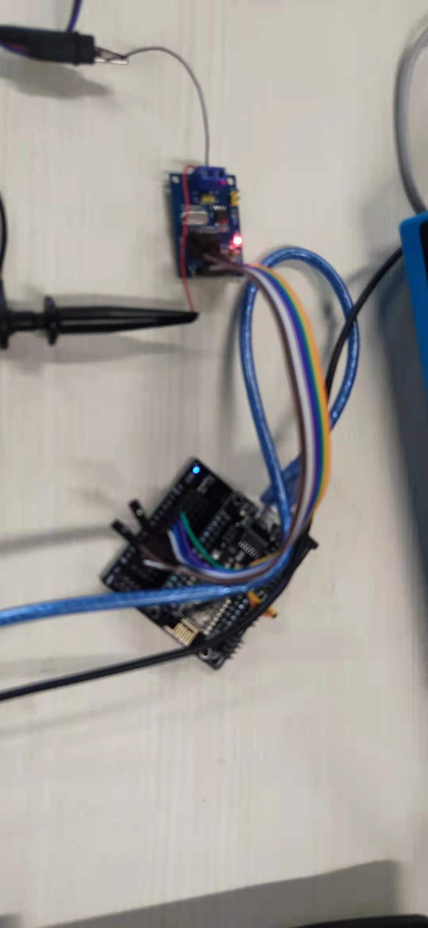

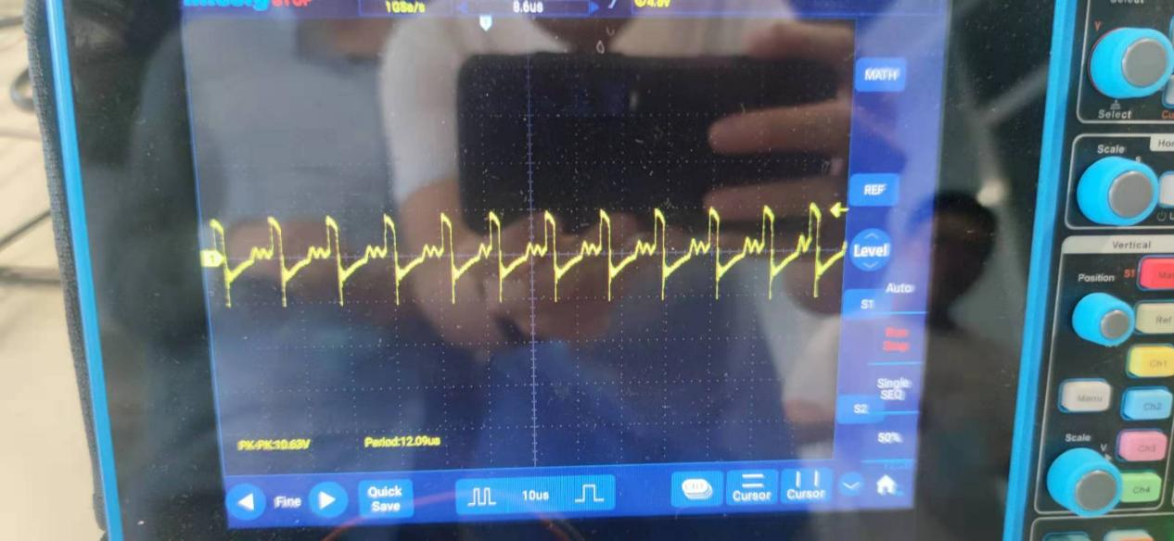

可观测波形输出10/01，至此can信号发送成功

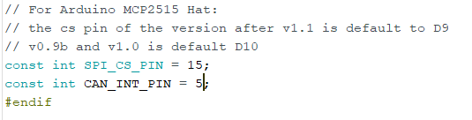

注意此处需要修改为15/5

除此外

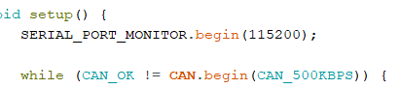

波特率需要设置为115200（默认）